Министерство образования и науки РФ

Федеральное государственное автономное

образовательное учреждение высшего образования

«Национальный исследовательский университет ИТМО»

**факультет программной инженерии и компьютерной техники**

**ЛАБОРАТОРНАЯ РАБОТА №1**

по дисциплине

‘Тестирование ПО’

Вариант №46580

*Выполнил:*

Мозговая Лариса Андреевна

группа P33311

*Преподаватель:*

Харитонова Анастасия

Евгеньевна



Санкт-Петербург, 2024

**Задание:**

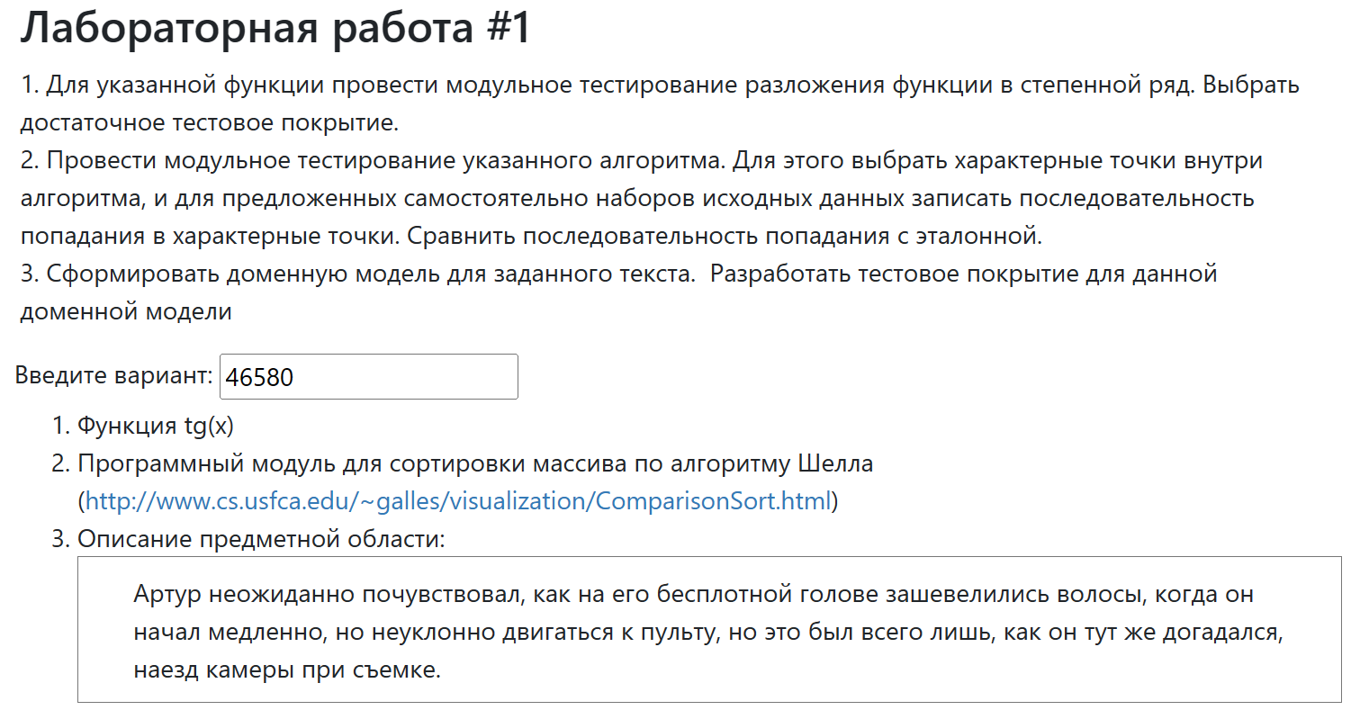

**UML модель:**

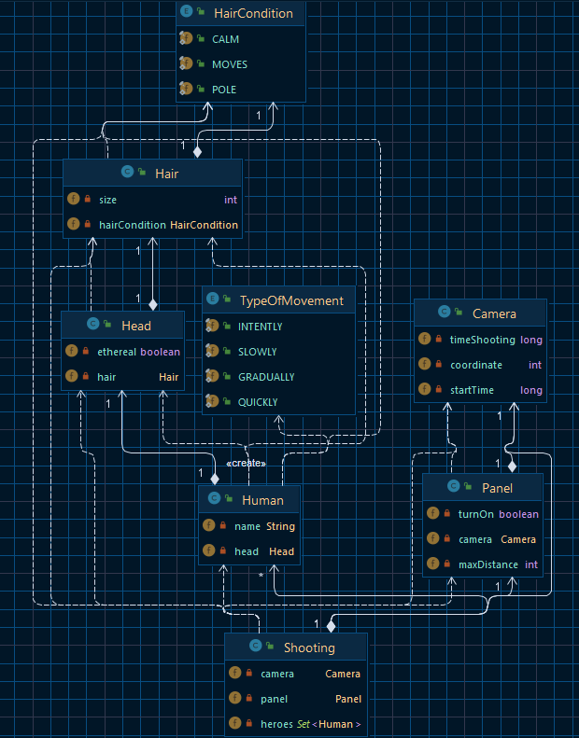

**Тестовое покрытие для tan:**

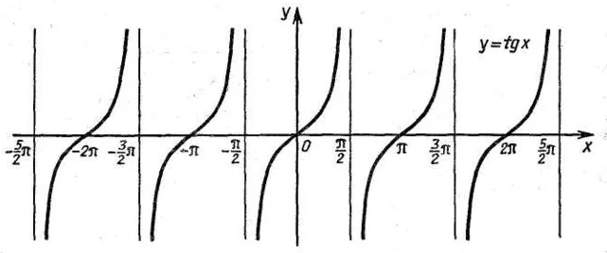

* Tan не существует в точках n/2 + nk -> в точках -n/2 будет минус бесконечность, а в точках n/2 – плюс бесконечность
* В точках [n/2 - 0,2 + nk; n/2 + nk), (n/2 + nk; n/2 + 0,2 + nk] график функции стремится к бесконечности, поэтому чтобы приблизиться к реальному значению, я беру погрешность 0,4
* В остальных точках tan будет считаться корректно с погрешностью 0, 0001

**Выполнение:**

[laramozg/software-testing1 (github.com)](https://github.com/laramozg/software-testing1)

**Выводы по работе:**

В результате выполнения лабораторной работы были созданы модули для функции tan, сортировки массива по алгоритму Шелла и доменной модели. Для каждого модуля были написаны тесты с использованием Junit5